共享救助信息服务平台 V2.0
本次开发功能页面截图及配套说明
整理日期：2026年6月15日
模块 | 本次交付重点
账号镇街管理（数据分离） | 镇街基础资料维护、账号绑定所属镇街、区级/镇街账号数据范围隔离。
未救助台账 | 未救助明细导入、救助对象名单匹配、清洗规则、镇街下放与接收、通知/账户/报销流程、统计筛选与导出。
参保台账 | 年度配置、按月全量导入、补充附件导入、增量形式判定、统计筛选、导出汇总名单/对比结果/特殊对象台账。
共用能力 | 任务中心、导入导出队列、失败原因、操作记录、列表列配置和固定列交互。
数据存储脱敏 | 对数据库存储的关键数据进行脱敏处理，提升数据安全性。

一、账号镇街管理（数据分离）
- 区级账号可维护镇街基础资料，并可创建全局账号或绑定镇街的账号。
- 镇街账号通过用户表的所属镇街字段控制数据范围，进入业务页后只能查看和处理本镇街可见数据。
- 镇街账号在未救助台账中不显示剔除、命中状态、报销等区级处理字段，也不具备导入、清洗、下放等区级按钮。
- 镇街资料支持列表筛选、新增/编辑、启停状态、导入任务和查看关联账号。
步骤 | 操作 | 系统结果 / 验证点
1 | 进入“用户管理 -> 镇街管理”。 | 查看镇街列表，确认镇街名称、编码、状态和账号数量。
2 | 点击“新增镇街”或编辑已有镇街。 | 维护镇街名称、编码、状态、排序和备注。
3 | 进入“用户管理 -> 账户管理”。 | 在账号列表中查看账号所属镇街；全局账号显示为全局。
4 | 创建或编辑用户时选择“所属镇街”。 | 保存后该账号自动按所属镇街隔离业务数据。

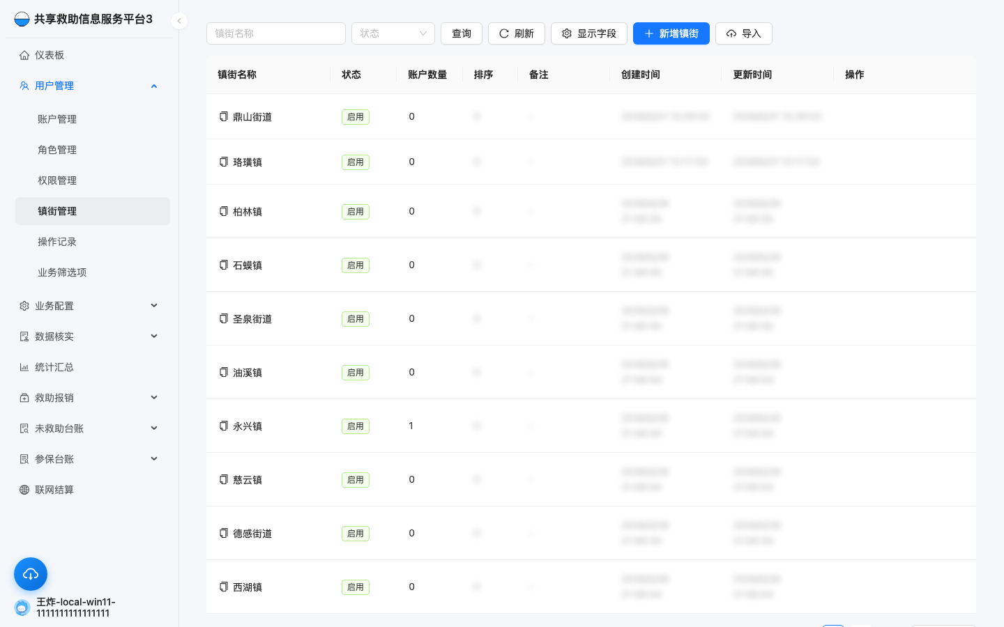
图 1：镇街管理列表，支持查询、状态筛选、新增镇街和导入。
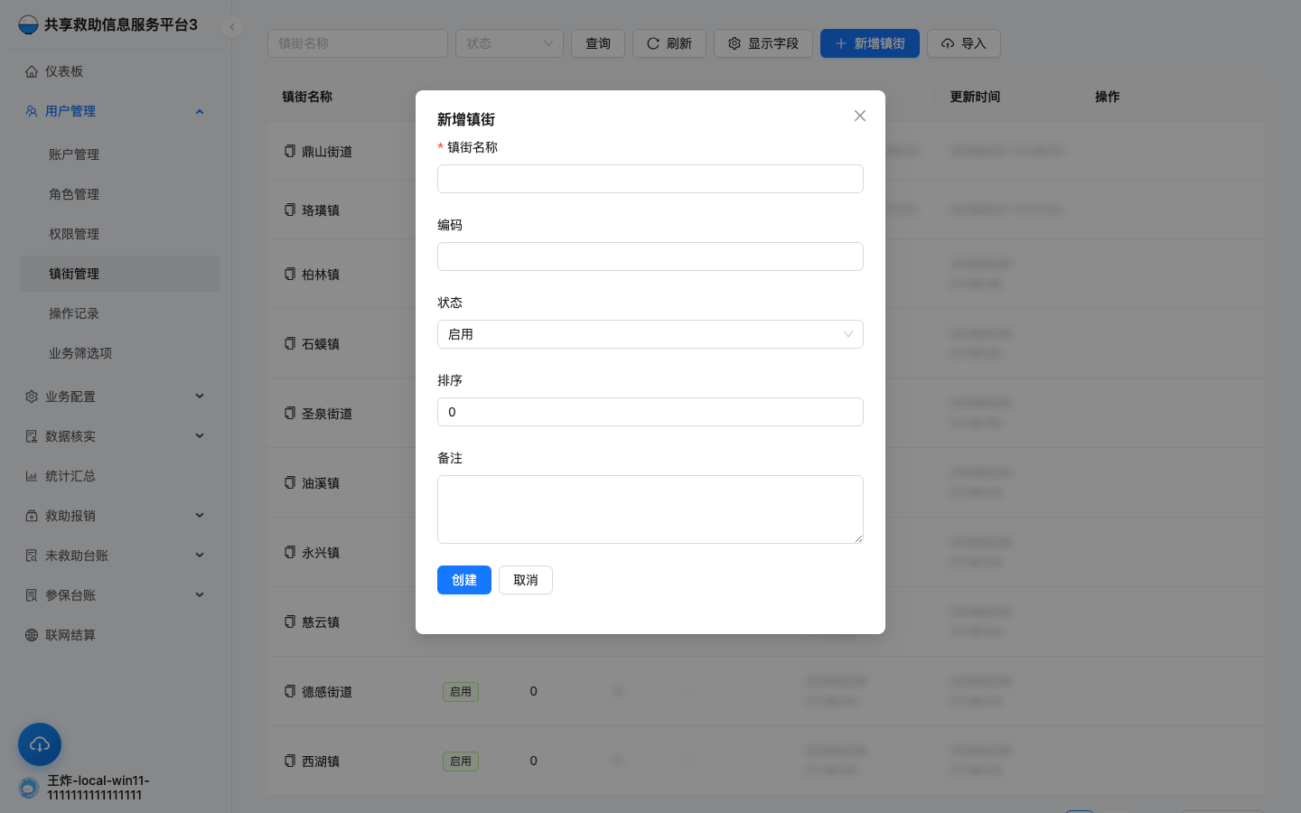
图 2：镇街新增/编辑弹窗，维护镇街名称、编码、状态、排序和备注。
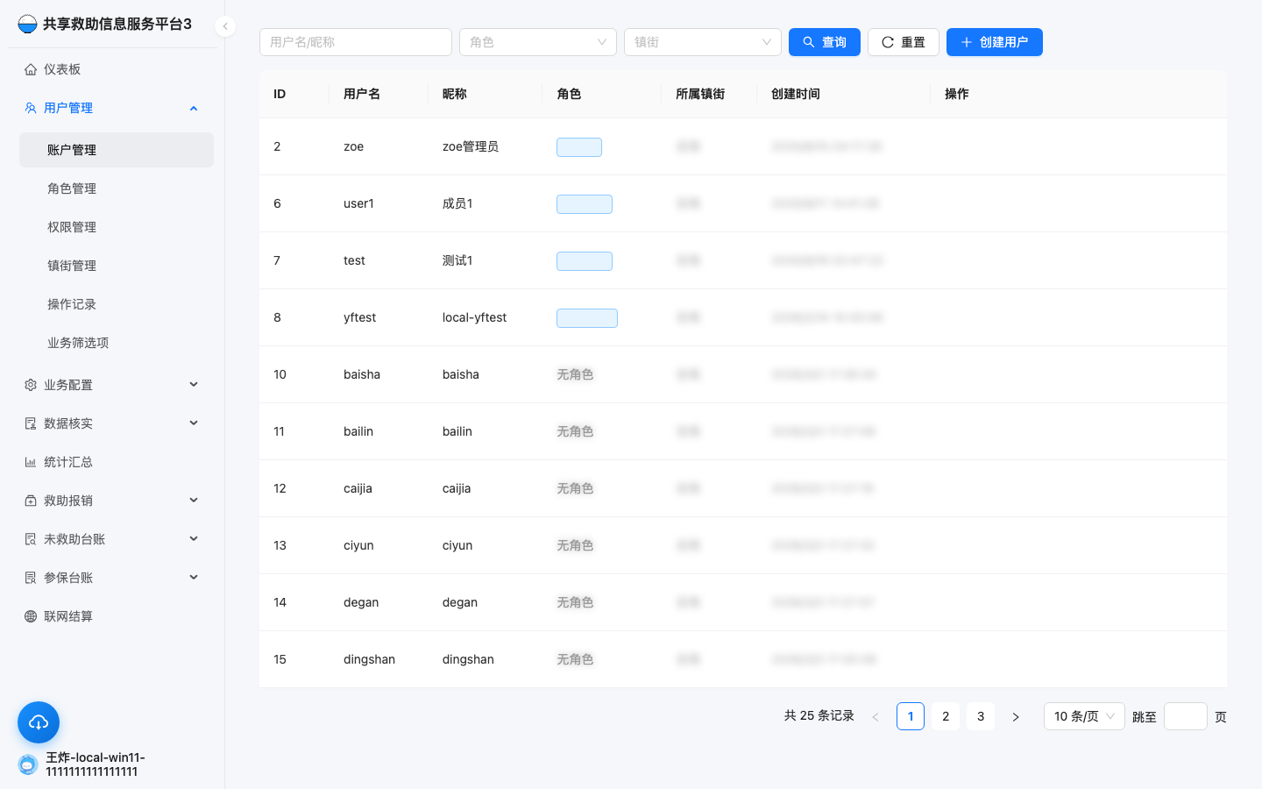
图 3：账户管理列表展示所属镇街，可按镇街筛选账号。
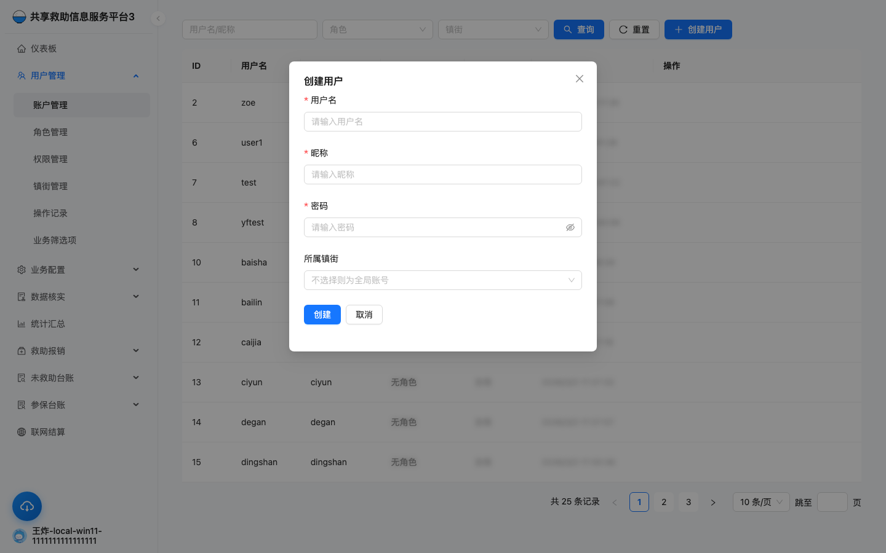
图 4：创建用户时绑定所属镇街，作为后续业务数据隔离依据。

二、未救助台账
- 按清算期管理未救助明细，清算期切换后会重新加载列表、统计、筛选项和清洗任务状态，并缓存用户上次选择。
- 附件1按“清算期 + 序号”新增或更新未救助明细；附件2按“清算期 + 身份证号”匹配救助对象名单并回填镇街、村社和身份类别。
- 清洗规则支持医疗类别保留、身份类别剔除、机构关键字剔除、报销金额等规则；执行清洗前二次确认，执行中展示进度并刷新统计。
- 区级用户可下放镇街数据、导出排查/通知/未报销台账；镇街用户接收下放数据后进行通知、账户回填等处理。
步骤 | 操作 | 系统结果 / 验证点
1 | 选择清算期，点击“导入 未救助明细”。 | 导入附件1，系统按清算期和序号写入或更新主表。
2 | 点击“导入 救助对象名单”。 | 导入附件2，按身份证匹配并补齐镇街、村社、身份类别等信息。
3 | 展开“清洗规则配置”，维护规则后执行清洗。 | 系统异步处理，页面显示进度，任务中心和日志保留执行结果。
4 | 筛选未剔除、拟通知或镇街条件后下放。 | 镇街账号仅查看本镇街已下放/已接收/已通知数据。
5 | 根据业务节点导出文件。 | 可导出排查明细、未报销台账、通知名单、应补应退排查记录等。

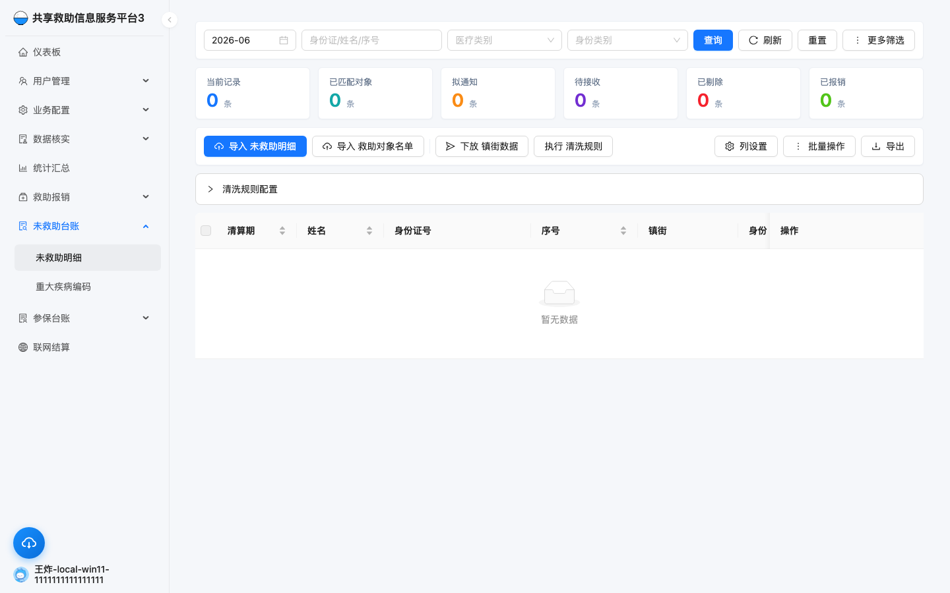
图 5：未救助明细列表，统计卡片位于筛选下方，常用按钮集中在列表上方。
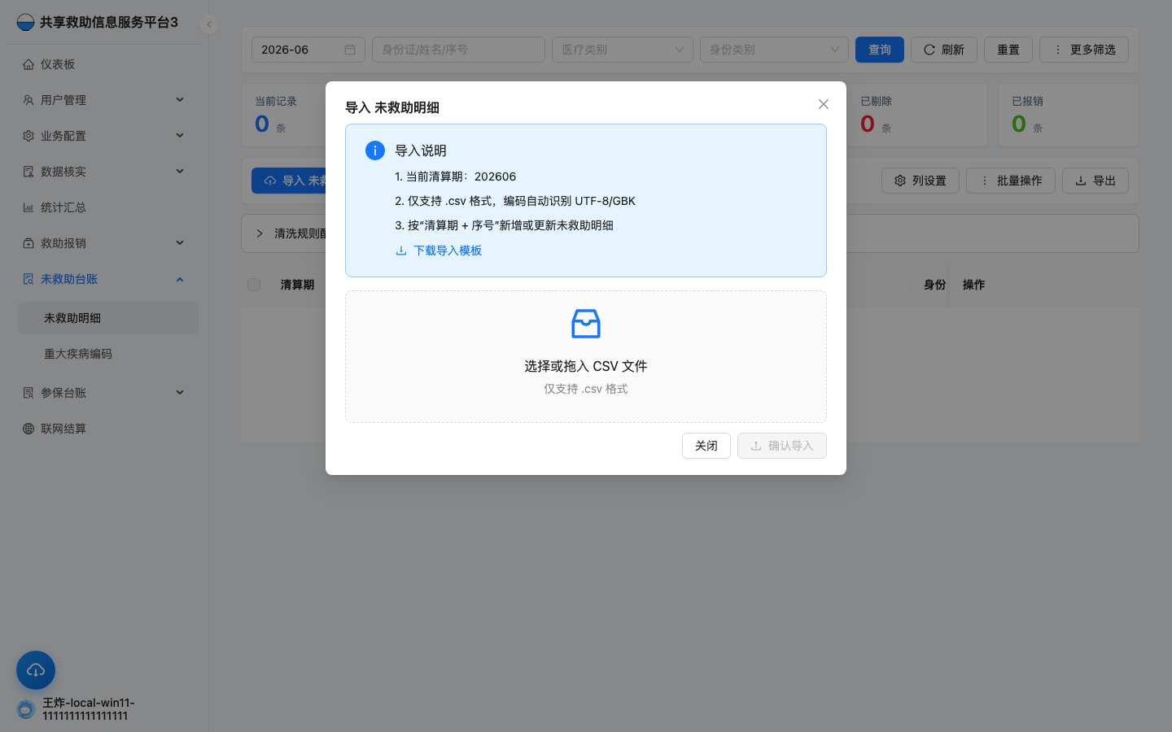
图 6：未救助明细导入弹窗，展示清算期、导入说明、模板下载和 CSV 文件选择。
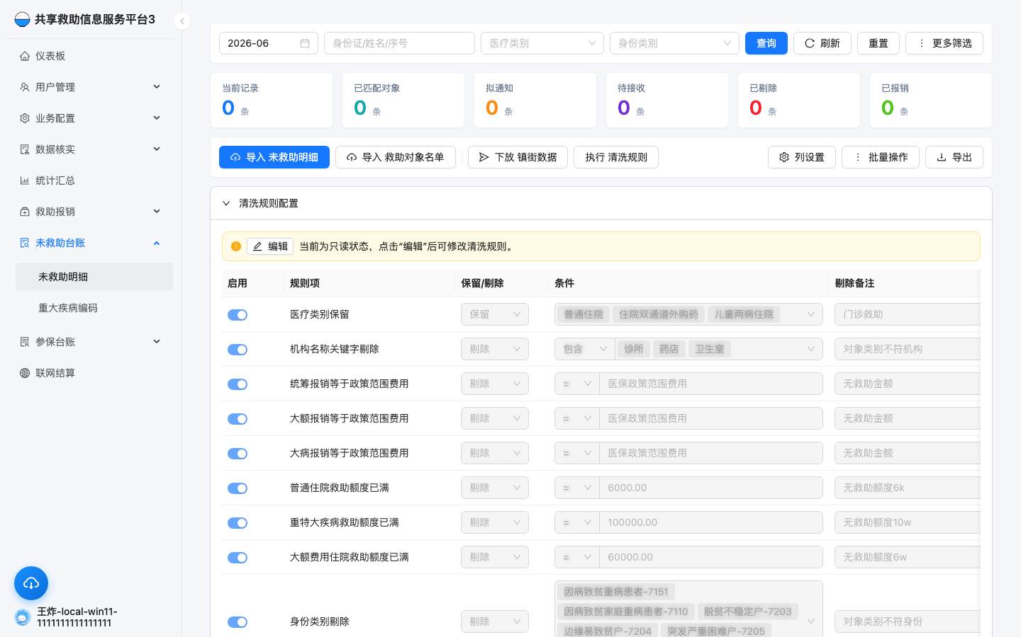
图 7：清洗规则配置区域，区级用户可编辑规则并执行清洗。
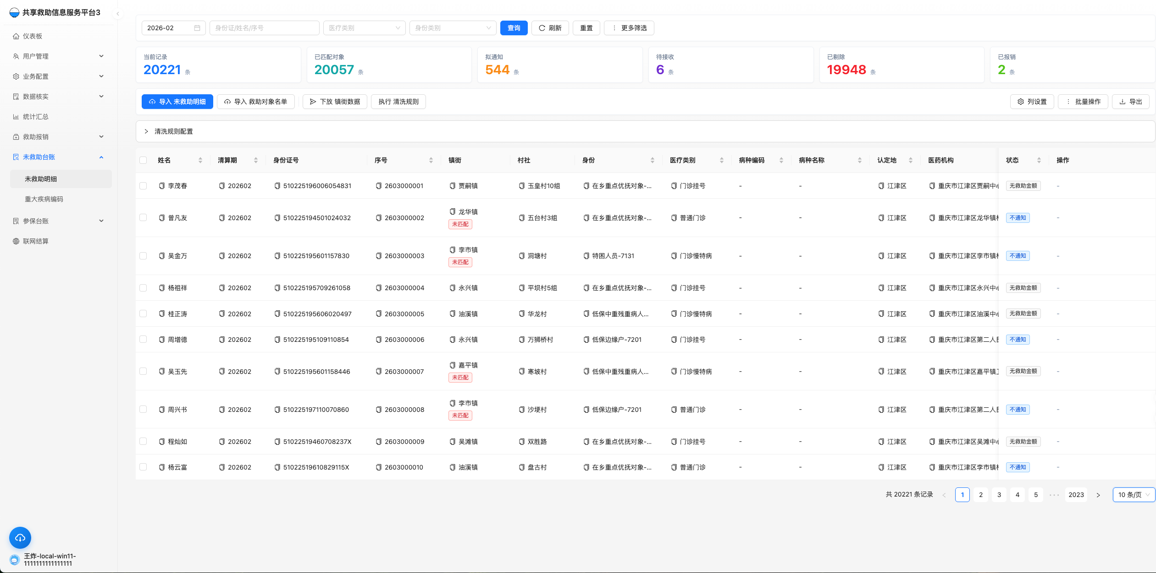
图 8：清洗后的数据列表展示。
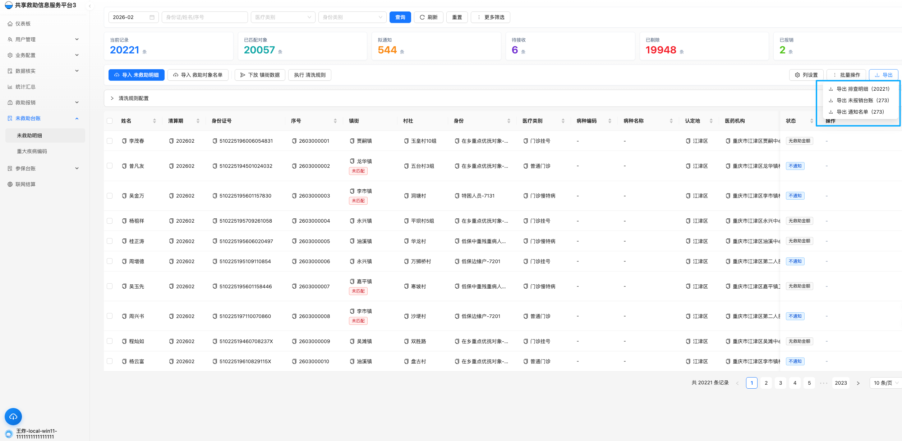
图 9：导出各种报表台账。

三、参保台账
- 参保台账按“年份 + 身份证号码”作为程序层主匹配规则，年度内每人保留一条主台账记录。数据库不依赖唯一索引兜底。
- 年度配置包括资助参保身份、医疗救助身份、身份对应明细，支持导入、手工新增/编辑、按年克隆和近三年年份切换。
- 附件3是按月导入的当月全量名单，导入时选择年份和月份；系统据此判断新增、变更、取消三种增量形式。
- 附件4、附件5、附件6用于补充居民医保缴费金额、资助金额、税务请款、死亡时间等字段，并联动计算参保类别、是否参保、是否符合资助、是否获得资助和资助方式。
步骤 | 操作 | 系统结果 / 验证点
1 | 先进入“参保台账 -> 参保配置”。 | 导入或维护当前年度的附件1、附件2、附件7配置。
2 | 进入“参保台账明细”，选择年份和导入月份。 | 月份用于附件3/4/5/6的导入周期，列表筛选以年份为主。
3 | 导入附件3全量明细。 | 按年度身份证号新增/更新人员，判定新增、变更、取消。
4 | 按需导入附件4、附件5、附件6。 | 补充金额、请款、死亡时间等字段，并触发联动计算。
5 | 任务完成后导出。 | 可导出资助参保对象汇总名单、对比结果、特殊对象资助参保台账。

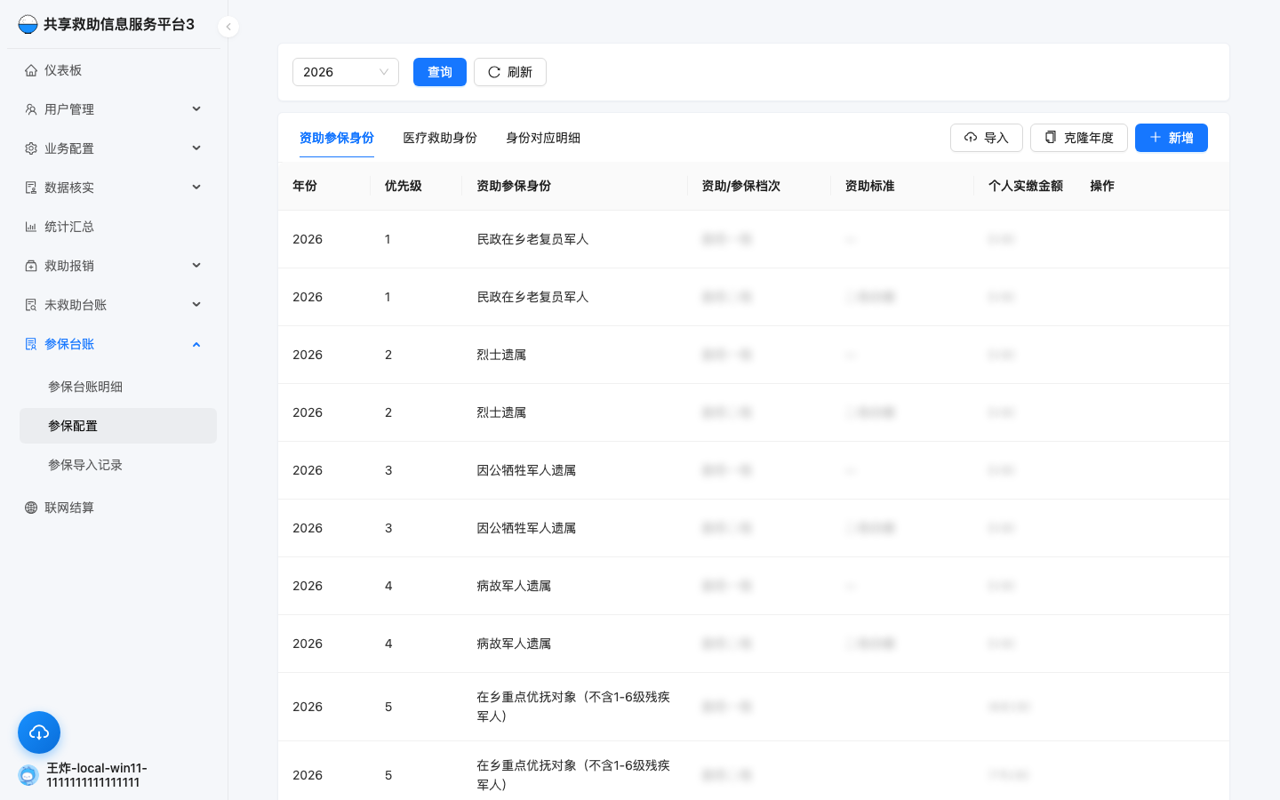
图 10：参保配置页面，按年份和配置类型维护资助参保身份、医疗救助身份、身份对应明细。
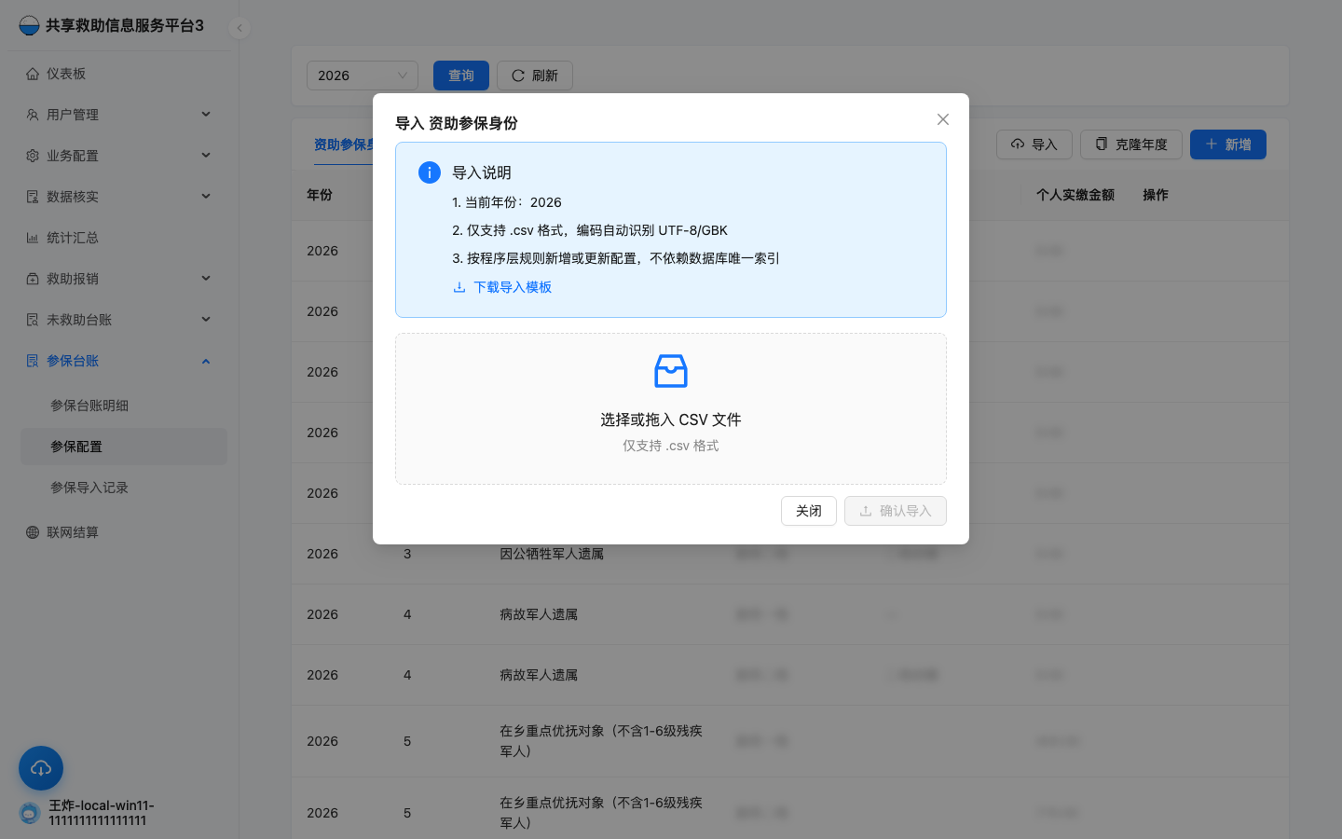
图 11：参保配置导入弹窗，保留与未救助导入一致的说明、模板下载和 CSV 上传交互。
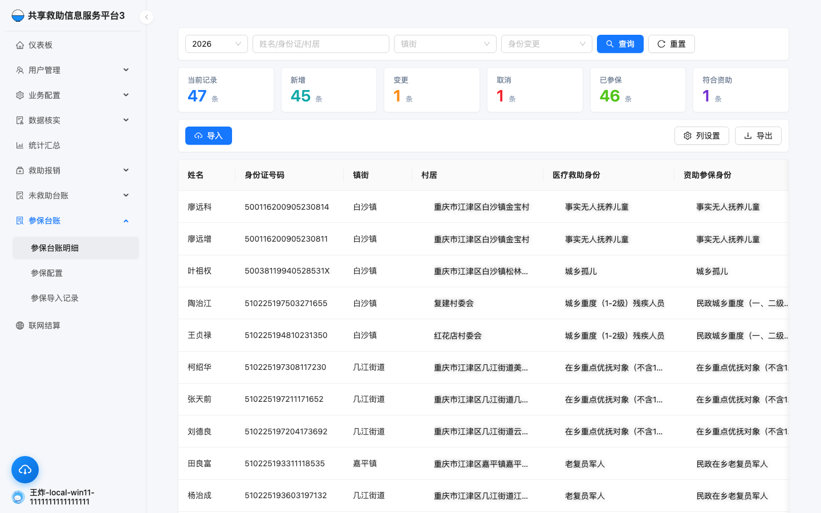
图 12：参保台账明细列表，统计卡片、筛选项、导入/导出入口与未救助台账保持一致。
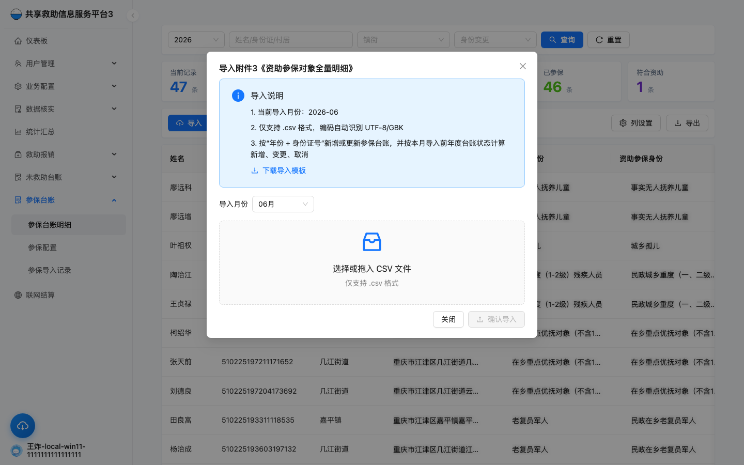
图 13：参保台账附件导入弹窗，导入时选择月份并按任务中心异步处理。
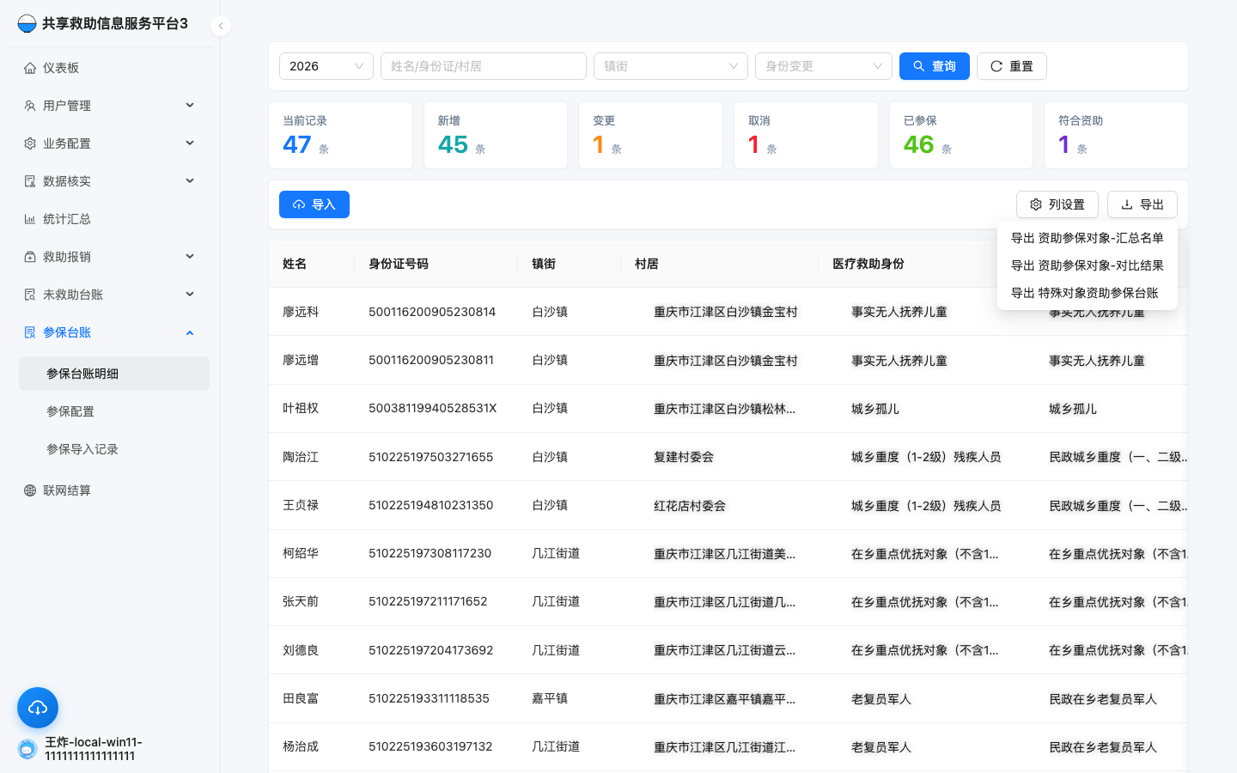
图 14：参保台账导出入口，支持汇总名单、对比结果和特殊对象台账。

数据脱敏
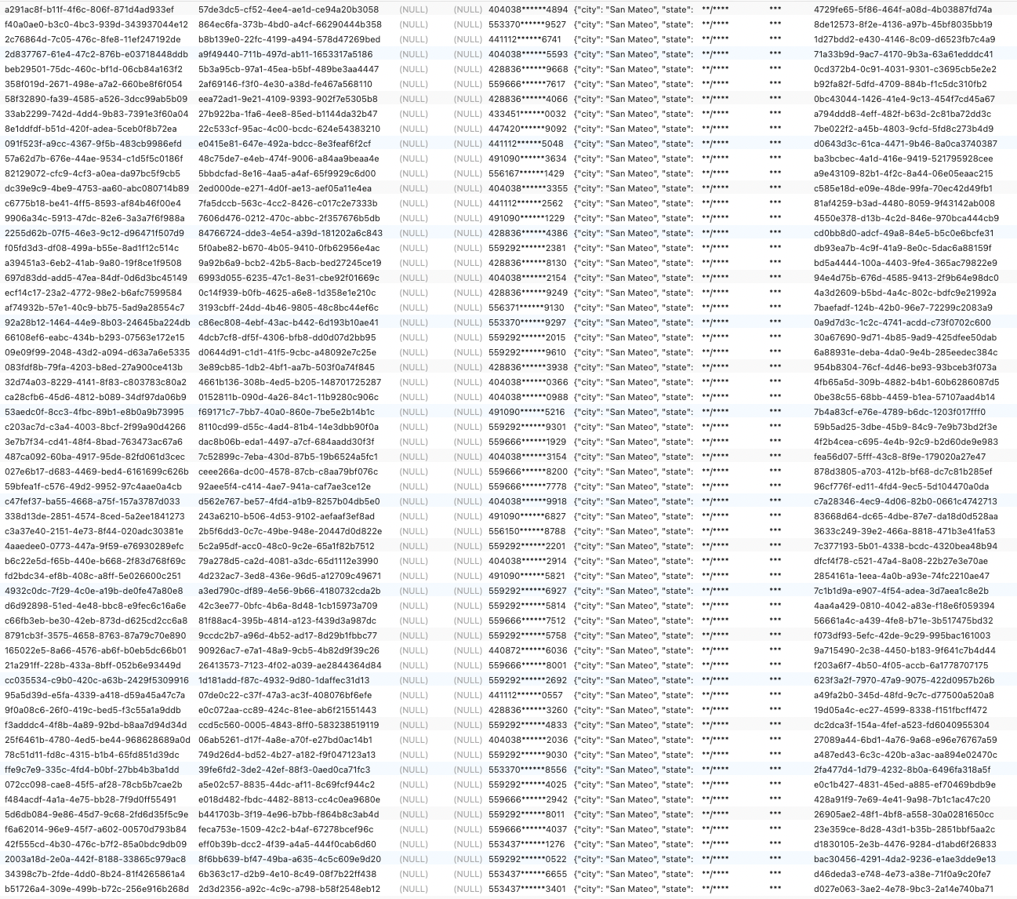
图 15：数据库存储关键信息脱敏。

五、共用机制与验收关注点
机制 | 本次处理方式 | 验收关注点
任务中心/队列 | 导入、导出、清洗等耗时操作提交为异步任务，记录进度、结果和失败原因。 | 失败任务应能在任务中心看到原因，不需要只查后端日志。
操作记录 | 全局操作日志沉淀用户导入、导出、配置编辑等动作，并在用户管理下提供操作记录列表。 | 可按用户、模块、动作、时间等条件筛选。
列表交互 | 明细列表支持列显示配置、左右固定、拖拽排序、常用筛选和更多筛选。 | 关键列默认固定，用户可自定义取消或调整。
导入模板校验 | 参保和未救助导入均校验关键表头和有效数据，避免乱导入也成功。 | 错误模板应明确失败，不应产生脏数据。
数据隔离 | 镇街账号按所属镇街限制数据和操作入口。 | 镇街账号不应看到区级处理列和区级按钮。

